定了！28日10:00起可查分

图片

图片
*深圳大学2026年硕士研究生*
*初试成绩查询及复核的通知*
根据广东省教育考试院关于研究生招生工作统一部署和要求，深圳大学2026年全国硕士研究生招生考试初试成绩将于 2月28日10:00 起 向社会公布，考生可登录 中国研究生招生信息网 查询本人成绩：
https://yz.chsi.com.cn
考生试卷经过严格评阅，成绩经过多轮核查，考生如对本人成绩仍有异议，可于 3月1日9:00-3月2日14:00 （如有变化，以最新公布为准）登录下方网址 提交复核申请， 逾期不予受理：
http://ehall.szu.edu.cn/yz/cscjcx
深圳大学自命题科目，复核无误的考生名单，将在深圳大学研究生招生网上公布；统考科目复核无误名单待深圳大学研究生招生办收到广东省教育考试院核查结果后，将在深圳大学研究生招生网上公布。复核有误的成绩，研究生招生办将在核实后报广东省教育考试院申请更正，获批后用电话通知考生本人。
请考生注意：根据教育部教学司[2009]26号文中有关试卷保密的规定，复核试卷时，考生本人不接触试卷。按广东省教育考试院的有关规定，复查范围只限于答题有无漏评、漏记分、加错分等项目，不涉及评分标准的掌握宽严问题。客观题由于实行机读卡评卷，不列入复查范围。
关于学历信息验证的温馨提示：
根据教育部关于硕士录取检查工作的相关规定，所有拟录取考生的学历信息均须在下面三个网址之一能查询，请在复试前做好学历认证工作：
· 在线验证码
http://www.chsi.com.cn/xlcx/bgcx.jsp
· 学历认证报告编号
http://www.chsi.com.cn/xlrz/paper/report/gdjyxl.action
· 国(境)外学历学位认证书编号
http://zwfwbl.cscse.edu.cn/homeView/contactUs?type=2
如考生因学历认证问题影响录取，责任自负。
关于报考我校的退役士兵：
复试前须提供《入伍批准书》和《退出现役证》复印件。注：《入伍批准书》非入伍通知书，须到考生本人档案所在单位从本人档案中复印或者拍照。

图片

图片
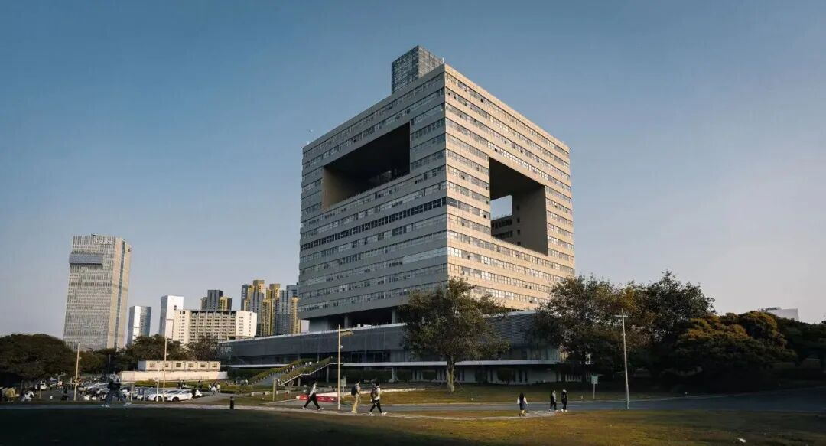
图片
深圳大学全媒体平台长期接收投稿
来稿请标明作者姓名和联系方式
投稿邮箱 ： szuxcb@szu.edu.cn
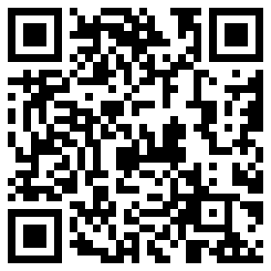
图片
深圳大学捐赠平台
扫描左侧二维码进入平台

图片

